湖北薪酬绩效系统
用户使用手册
北京合力亿捷科技股份有限公司
版权所有 违者必究
作者
公布日期
批准人
文件名 | 《湖北薪酬绩效用户使用手册.doc》
版本
项目经理 | 王涛
所属团队 | 合力亿捷呼叫中心业务部
开发员 | 吴宣毅，张文广，蔡炜炜，周开红
测试员

文件修改记录
序号 | 修改后版本号 | 修改日期 | 修改人 | 修改原因号/说明 | 修改内容（包括章节）

目录

1 湖北薪酬绩效系统简介 4
2 如何进入和退出系统 4
3 绩效管理 5
3.1 薪酬绩效指标 5
3.2 坐席薪资配置 6
3.3 基础数据 7
3.4 薪资查询 11
3.5 员工激励 1
2

湖北薪酬绩效系统简介
薪酬绩效系统主要用于10010人员绩效数据管理。通过新增工资数据、星级评定和员工激励数据系统及其他界面优化，以提高内部人员管理效率。

如何进入和退出系统
- 登录系统
打开IE浏览器，输入登录地址，进入登录界面，如下：

输入正确的登录名、密码和验证码；点击“登录”，进入薪酬绩效系统首页，点击“重置”，清空登录名、密码和验证码。
- 退出系统
用户进入海南运营分析管理系统首页后，点击，出现如下提示：
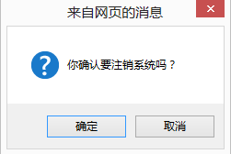
点击“确定”按钮，退出系统，点击“取消”按钮，继续浏览系统。

绩效管理

薪酬绩效指标
运营分析人员可在薪酬绩效指标功能中查看湖北联通绩效指标，包括绩效指标中的服务态度绩效，服务质量绩效，客户满意度绩效等指标情况，及薪酬指标中的岗位工资，绩效工资，综合补贴，福利工资等指标情况。
登陆进入本系统后，点击横向导航栏中的“绩效管理——薪酬绩效指标”，会出现如下页面，系统左方显示呼叫中心客服部绩效指标，包括服务态度绩效，服务质量绩效，客户满意度绩效，一次性解决率绩效，管理员考评绩效，常用函数，绩效最终得分，VIP坐席绩效分，普通坐席绩效分，二线坐席绩效分，红名单坐席绩效分；呼叫中心客服部薪酬指标包括岗位工资，绩效工资，综合补贴，加班费，夜班费，福利工资，业务考试奖惩等指标。系统右侧上方为每一项指标的项目名称和取值类型，并且可以对此项进行修改删除和增加必要的下级项目。系统右侧下方为每一项指标的详细信息。如下：
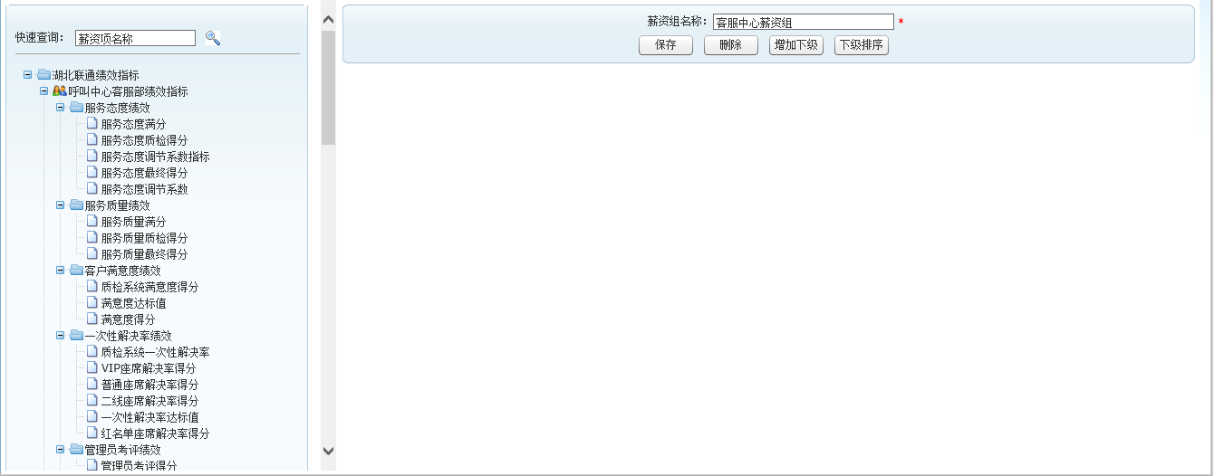
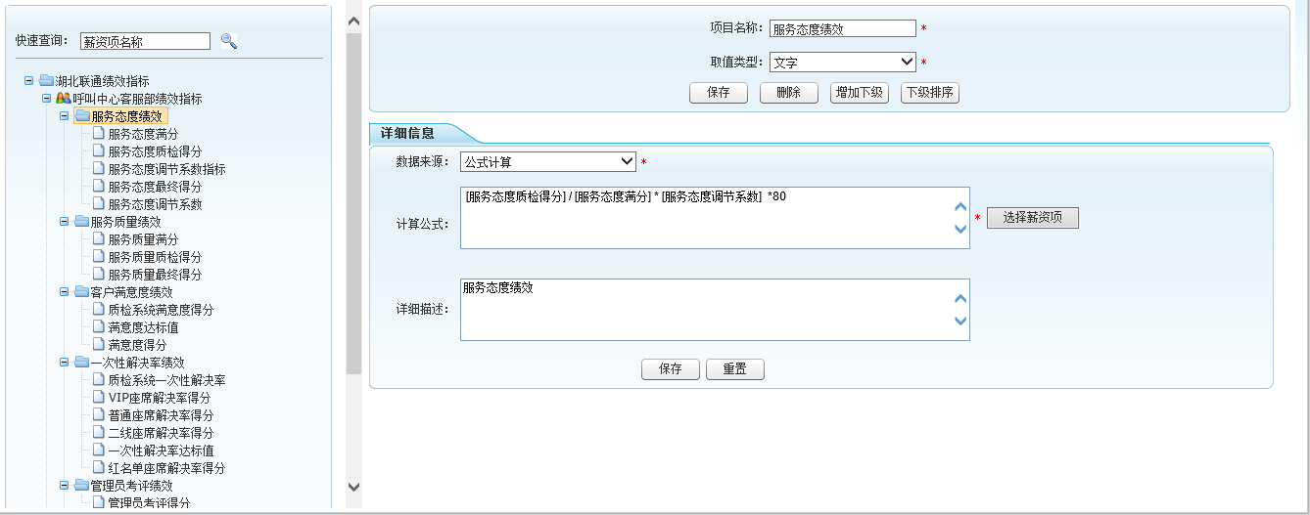

坐席薪资配置

坐席薪资是对普通坐席，VIP坐席，测试坐席，二线坐席，红名单坐席的薪资计算方式进行配置。可对各项坐席进行启用，停用和修改。
登陆进入本系统后，单击导航栏横向导航栏中的“绩效管理——坐席薪资配置” ，进入坐席薪资公式配置页面。查询页面包括上下两部分，上部是查询框，包括：坐席名称，状态。具体如图：
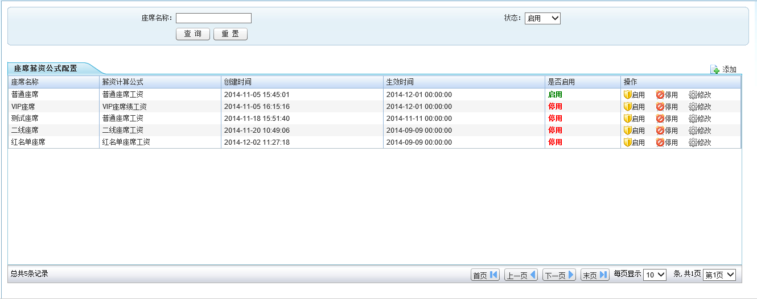

- 设置坐席薪资配置状态
点击操作中的启用，则此项坐席状态开始生效，点击操作中的停用，则此项坐席状态无效。点击操作中的修改，可以对此项薪资公式和适用班组进行重新配置。具体如图：
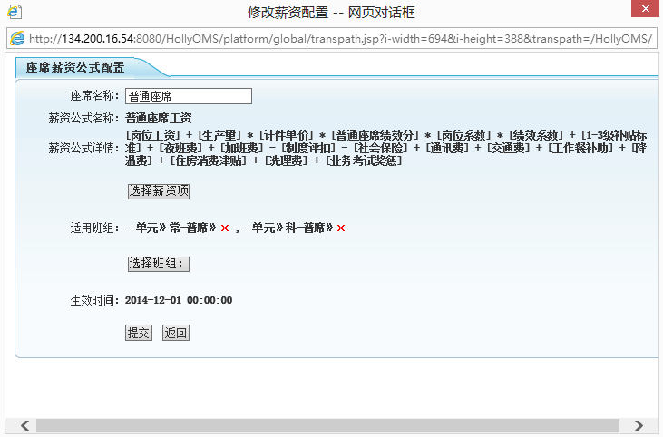

基础数据
基础数据包括主管领导评分，红名单质量分加分，制度扣评，业务考试成绩，星级评定，星级参数配置，员工激励类型，员工激励参数配置，员工激励显示列。
登陆进入本系统后，单击导航栏横向导航栏中的“绩效管理——基础数据”，进入基础数据页面。页面可点击左侧为基础数据项列表，包括：主管领导评分，红名单质量分加分，制度扣评，业务考试成绩，星级评定，星级参数配置，员工激励类型，员工激励参数配置，员工激励显示列。
- 主管领导评分
点击主管领导评分，页面右侧将弹出主管领导评分的详细情况，右侧上方可以选择员工姓名，员工账号，月份对员工进行评分查询，还可以进行数据的excel的批量导入和导出功能。右侧下方则是每个人员的评分详细数据，可对其进行删除操作。如下图：
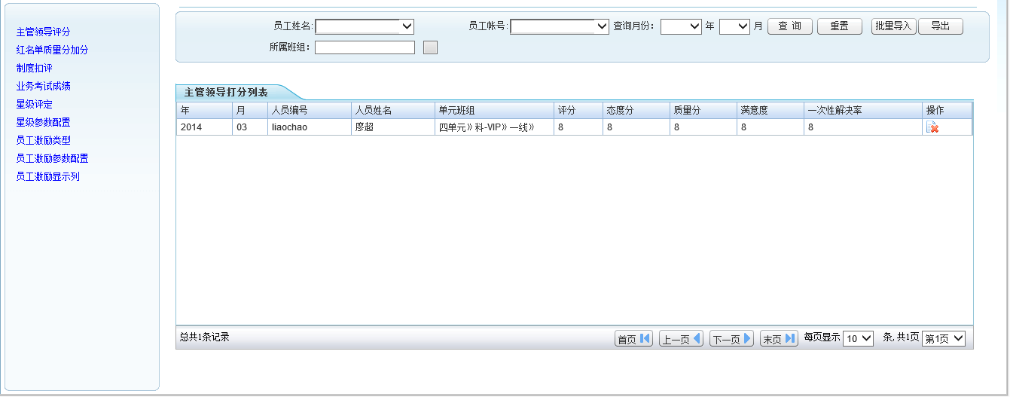
- 红名单质量分加分
点击红名单质量分加分，页面右侧将弹出主管领导评分的详细情况，右侧上方可以选择员工姓名，员工账号，月份，所属班组对员工进行质量分加分查询，还可以进行数据的excel的批量导入和导出功能。右侧下方则是每个人员的质量分加分详细数据，可对其进行删除操作。如下图：
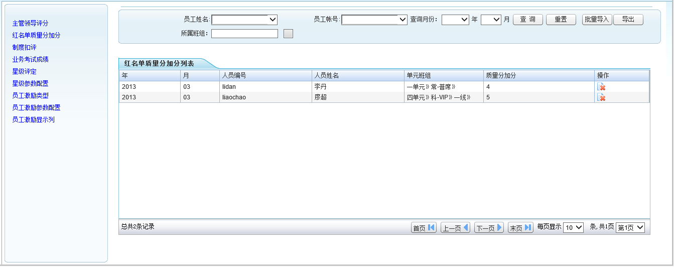
- 制度扣评
点击制度扣评，页面右侧将弹出制度扣评的详细情况，右侧上方可以选择员工姓名，员工账号，月份，所属班组对员工进行质量分加分查询，还可以进行数据的excel的批量导入和导出功能。右侧下方则是每个人员的制度扣评详细数据，可对其进行删除操作。如下图：
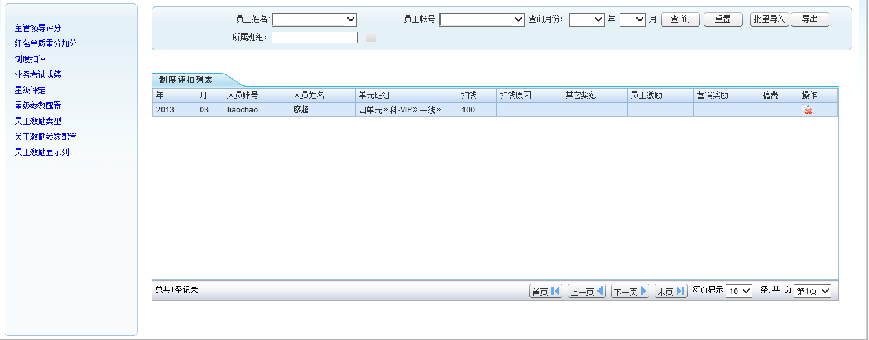
- 业务考试成绩
点击业务考试成绩，页面右侧将弹出业务考试成绩的详细情况，右侧上方可以选择员工姓名，员工账号，月份，所属班组对员工进行成绩查询，还可以进行数据的excel的批量导入和导出功能。右侧下方则是每个人员的业务考试成绩详细数据，可对其进行删除操作。如下图：
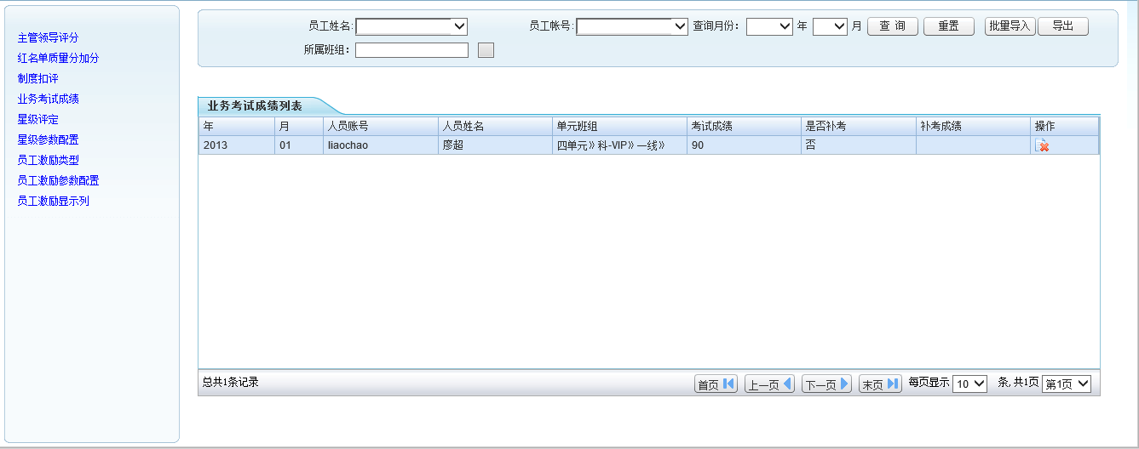
- 星级评定
点击星级评定，页面右侧将弹出星级评定的详细情况，右侧上方可以选择员工姓名，员工账号，月份，所属班组对员工进行星级查询，还可以进行数据的excel的批量导入和导出功能。右侧下方则是每个人员的星级评定详细数据。如下图：
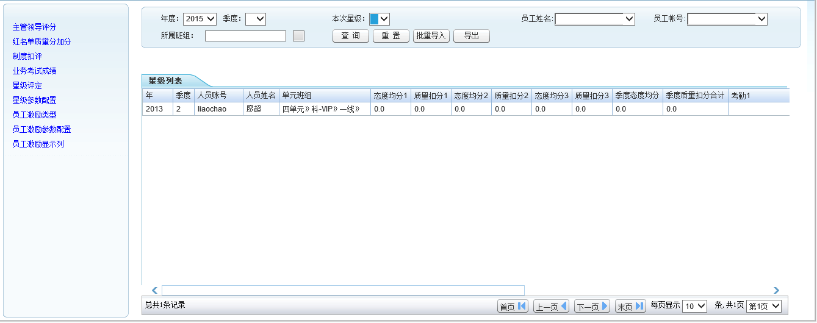
- 星级参数配置
点击星级参数配置，页面右侧将展示各个星级的详细数据，可对星级参数进行修改操作。如下图：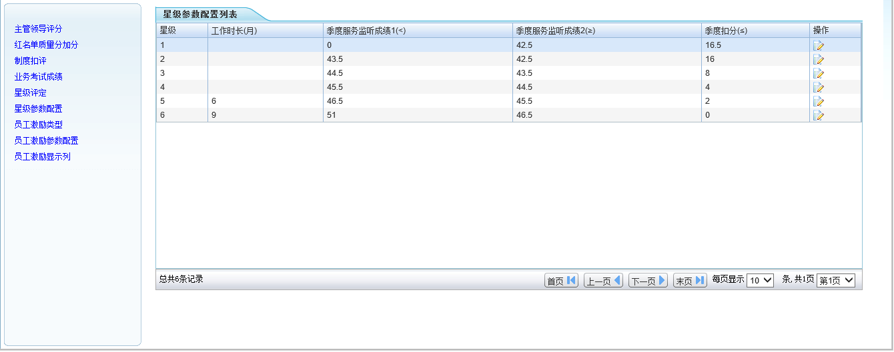
- 员工激励类型
点击员工激励类型，页面右侧将展示各奖励项目的详细情况，可添加奖励项目，删除和修改当前奖励项目。如下图：
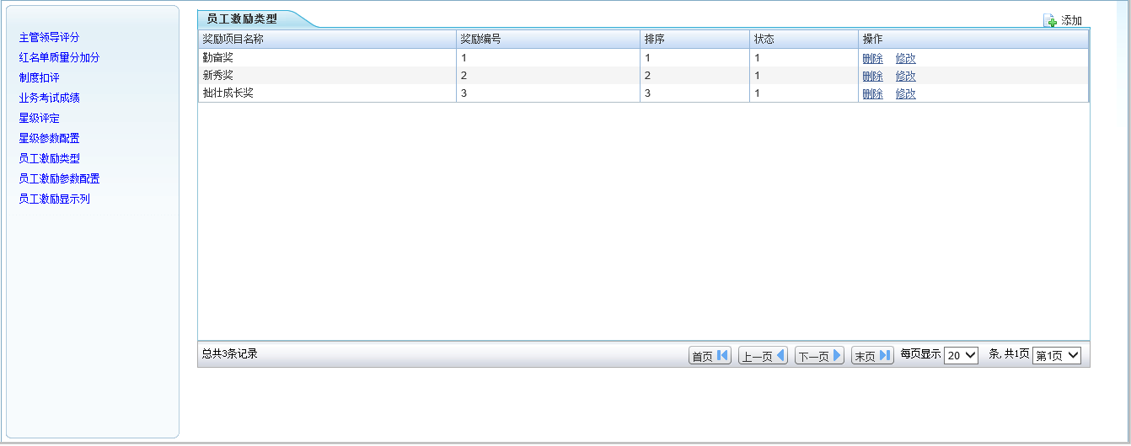
- 员工激励参数配置
点击员工激励参数配置，页面右侧将展示各参数配置的详细情况，可添加新参数，删除和修改当前参数。如下图：
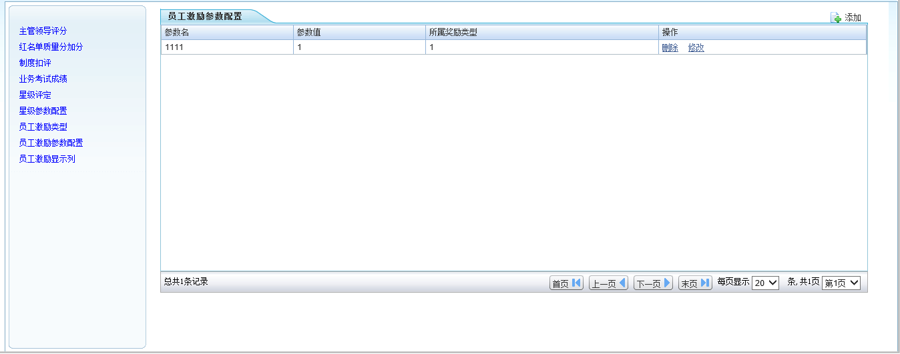
- 员工激励显示列
点击员工激励显示列，页面右侧将展示员工激励参数配置的详细情况，可添加新奖励类型，删除和修改当前奖励类型。如下图：
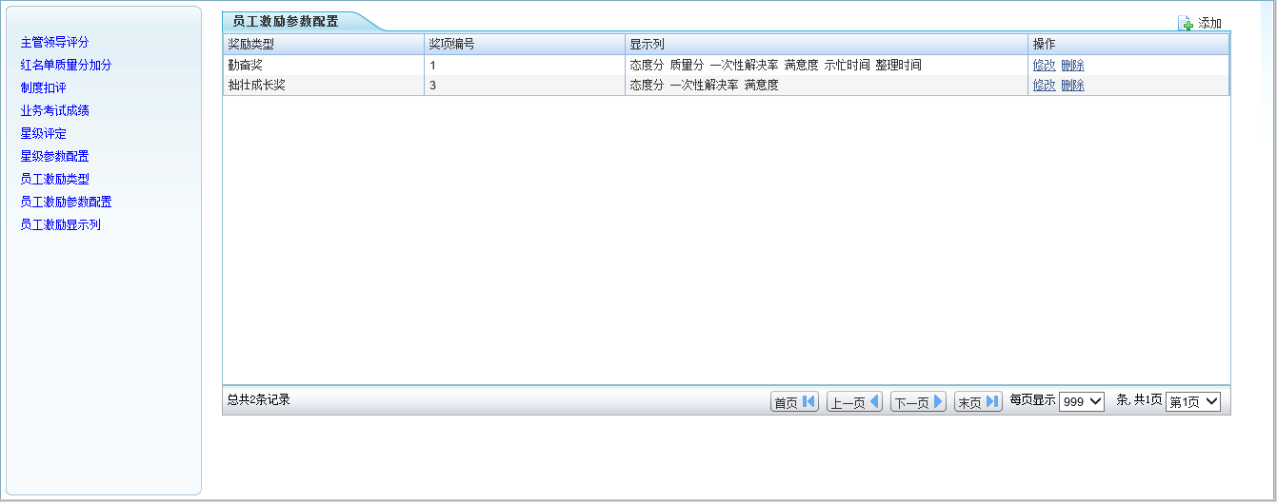

薪资查询
薪资查询是根据需求中的各项系数，依据公式计算出的实发工资详细情况。
登陆进入本系统后，单击导航栏横向导航栏中的“绩效管理——薪资查询”，进入薪资查询页面。页面上方为查询页面，可根据员工姓名，员工账号，月份对员工进行查询，点击“计算所有”按钮可对所有人员的工资进行再次刷新计算；下方是员工薪资各项数据的展示，点击操作中的“核算”可对单一员工的工资进行再次刷新计算，可进行数据的excel导入导出功能。如下图：
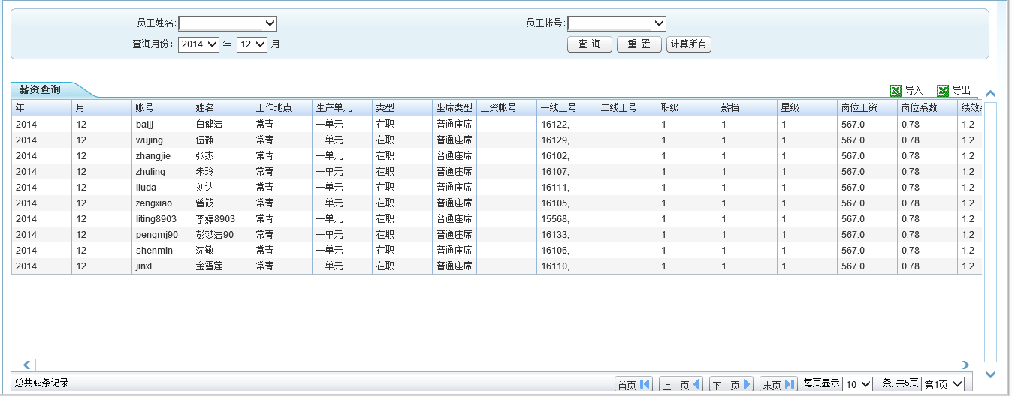

员工激励
员工激励包括踏实勤奋奖，服务优质明星奖，生产能手奖，精英奖，茁壮成长奖，最佳新秀奖，最佳录音话务员奖。
登陆进入本系统后，单击导航栏横向导航栏中的“绩效管理——员工激励”，进入员工激励页面。页面可点击左侧为员工激励项列表，包括：踏实勤奋奖，服务优质明星奖，生产能手奖，精英奖，茁壮成长奖，最佳新秀奖，最佳录音话务员奖。

- 踏实勤奋奖
点击踏实勤奋奖，页面右侧将展示对员工踏实勤奋奖励的详细数据，可对数据进行excel导入导出。如下图：
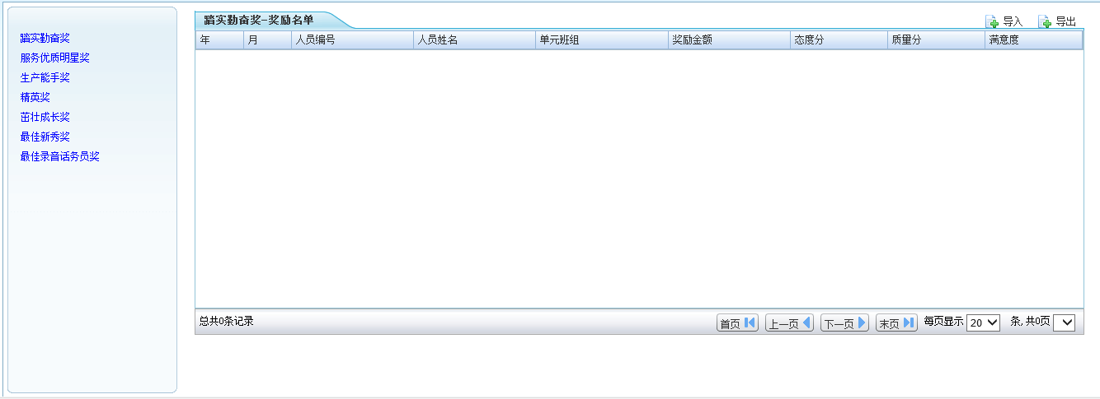
- 服务优质明星奖
点击服务优质明星奖，页面右侧将展示对员工服务优质奖励的详细数据，可对数据进行excel导入导出。如下图：
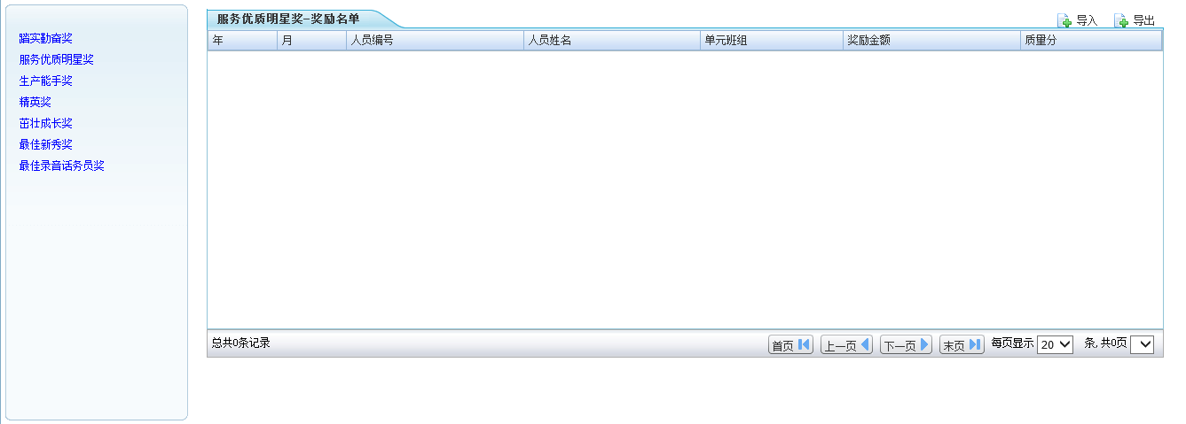
- 生产能手奖
点击生产能手奖，页面右侧将展示对员工生产能手奖励的详细数据，可对数据进行excel导入导出。如下图：
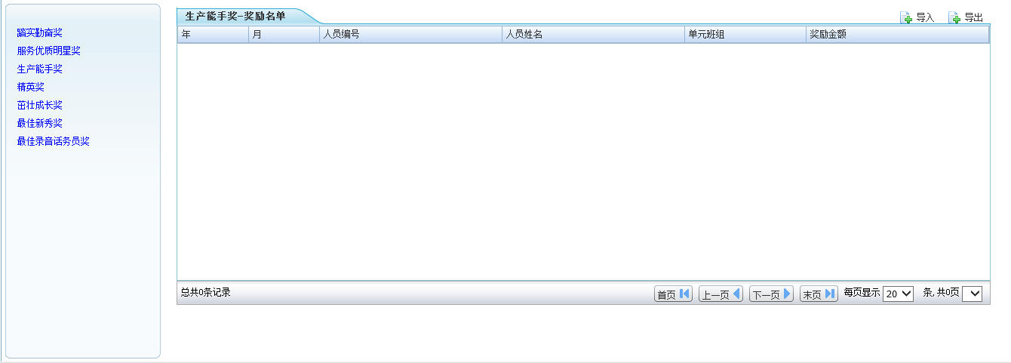
- 精英奖
点击精英奖，页面右侧将展示对员工精英奖励的详细数据，可对数据进行excel导入导出。如下图：
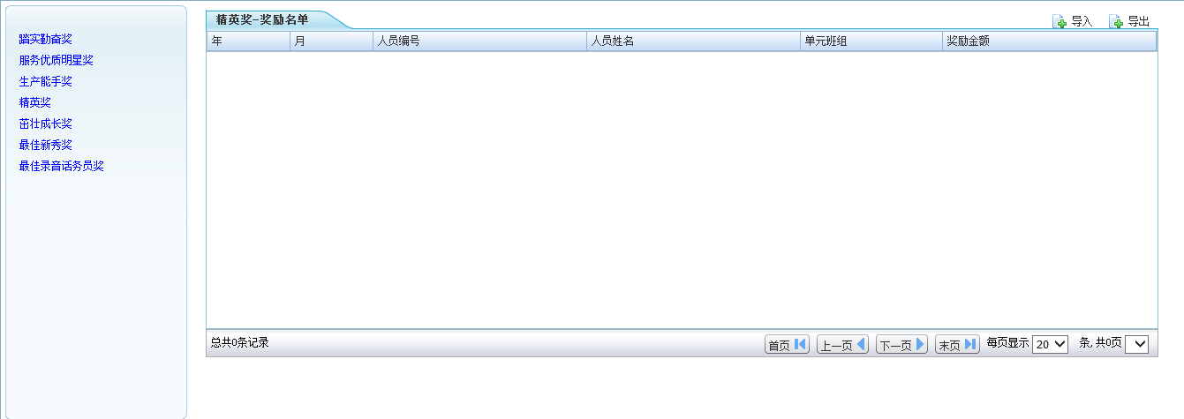
- 茁壮成长奖
点击茁壮成长奖，页面右侧将展示对员工茁壮成长奖励的详细数据，可对数据进行excel导入导出。如下图：
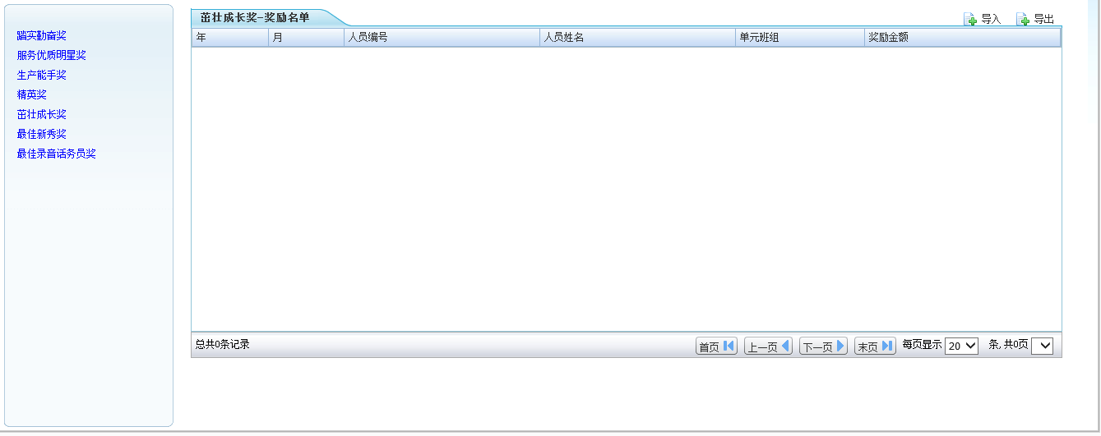
- 最佳新秀奖
点击最佳新秀奖，页面右侧将展示对员工最佳新秀奖励的详细数据，可对数据进行excel导入导出。如下图：
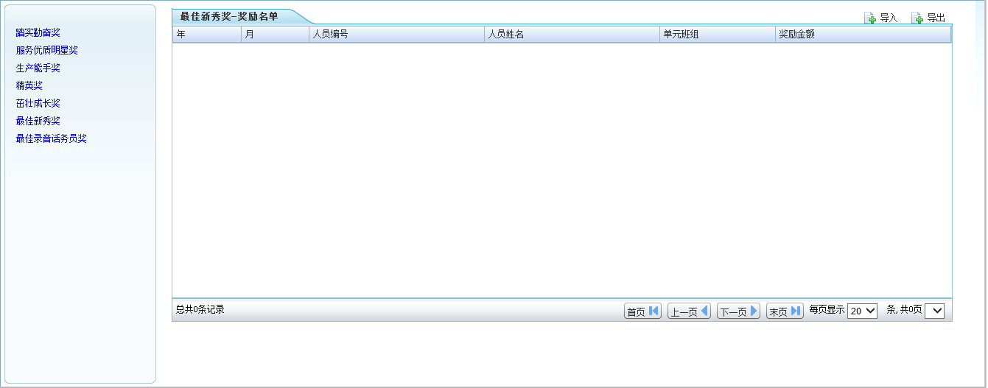
- 最佳录音话务员奖
点击最佳录音话务员奖，页面右侧将展示对员工最佳录音话务员奖励的详细数据，可对数据进行excel导入导出。如下图：
